**Form Pegawai (Pertemuan ke 9)**

* Jalankan XAMPP terbeih dahulu

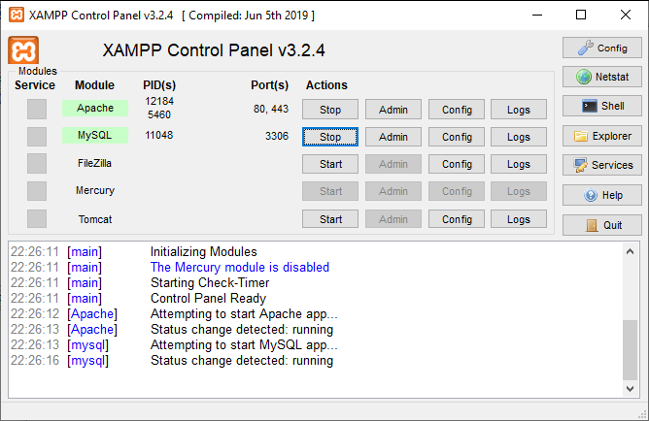

* Buka browser dan jalankan phpmyadmin



* Buat file tabel pegawai :

Aktifkan terlebih dahulu database yang akan digunakan, dengan mengklik nama databasenya :

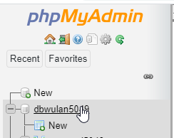

Pada tab stucture, isikan nama tabel yg mau dibuat pada Name Create table (pegawai5049), dan Go

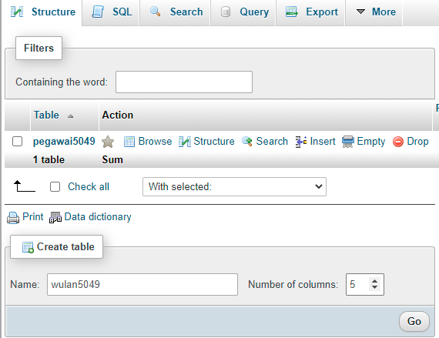

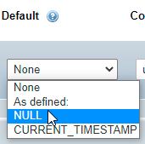Buat Tabel : pegawaiXXXX (sesuai nim, misal : pegawai5049)

Berikan nilai untuk Default -> NULL

**Name Type Length**

nip varchar 10

nama char 50

bagian varchar 15

jeniskel varchar 10

password varchar 10

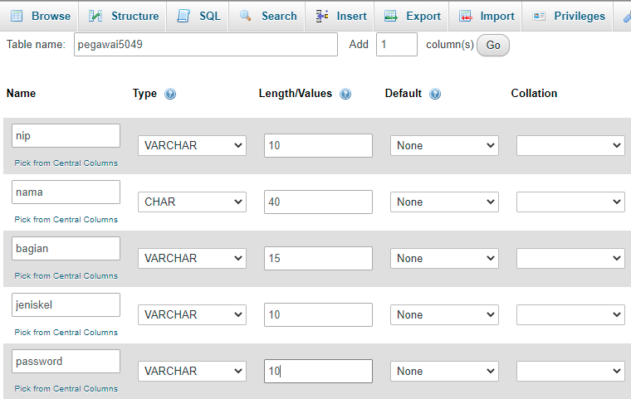

Selanjutnya pilih save

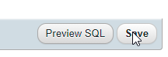

Struktur tabel yang terbentuk sebagai berikut :

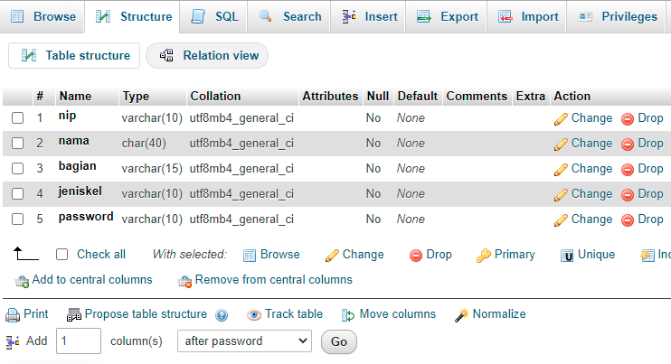

Melihat stuktur tabel, dengan mengklik nama tabel

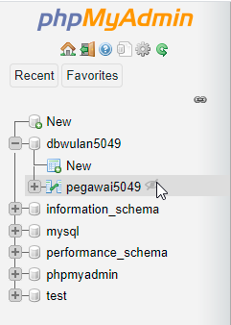

Struktur tabel pegawai5049

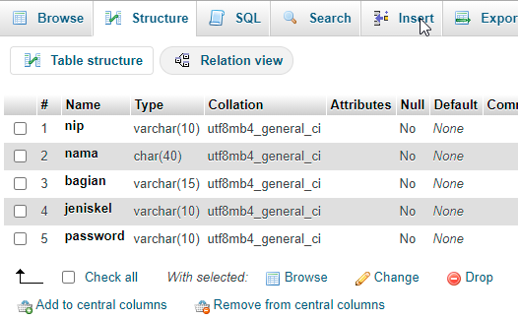

Lakukan pengisian data sebagai berikut :

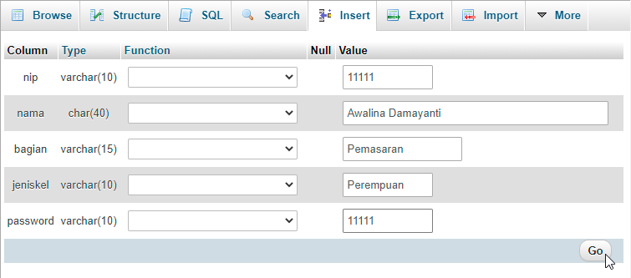

Tambahkan data setidaknya 5 record (setiap data sudah diisikan, klik Go)

Output program yang harus dibuat :

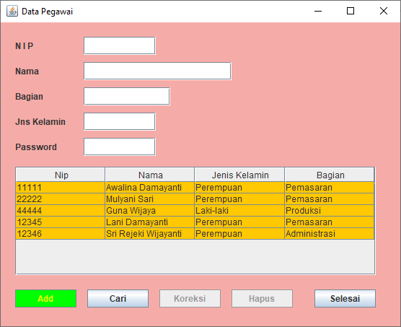

**Contoh program sebagai berikut :**

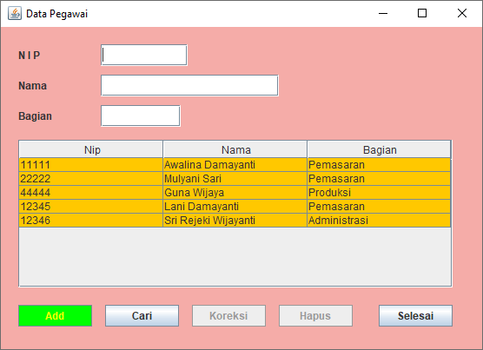

Kode program :

import java.awt.*;

import java.awt.event.*;

import java.io.*;

import javax.swing.*;

import java.sql.*;

import javax.swing.table.DefaultTableModel;

public class FPegawai05049 extends JFrame implements ActionListener

{

private JPanel pPgw = new JPanel();

private JLabel lNip = new JLabel ("N I P "),

lNama = new JLabel ("Nama "),

lBagian = new JLabel ("Bagian "),

lcreate = new JLabel ("nama");

private JTextField fNip = new JTextField (),

fNama = new JTextField (),

fBagian = new JTextField ();

private JButton btnAdd = new JButton (),

btnCari = new JButton (),

btnKoreksi = new JButton (),

btnHapus = new JButton (),

btnSelesai = new JButton ();

//tambah

private ResultSet rs;

String[] header = {"Nip","Nama","Bagian"};

DefaultTableModel tabMode1;

JTable tabel = new JTable();

JScrollPane skrTabel = new JScrollPane();

public FPegawai05049() {

setPreferredSize(new Dimension(570,410));

setTitle("Data Pegawai");

//setDefaultCloseOperation(JFrame.EXIT_ON_CLOSE);

JDesktopPane pPgw = new JDesktopPane();

/* Mengatur letak objek Label Di container*/

lNip.setBounds (20, 20, 100, 25);

lNama.setBounds (20, 55, 100, 25);

lBagian.setBounds (20, 90, 100, 25);

lcreate.setBounds (230, 225, 200, 25);

lcreate.setText("create by nama dan nim Anda");

/* Mengatur letak objek Text Di Container */

fNip.setBounds (115, 20, 100, 25);

fNama.setBounds (115, 55, 205, 25);

fBagian.setBounds (115, 90, 92, 25);

fNip.setToolTipText("Isi Nip dengan Angka !");

/* Mengatur letak objek Button di Container */

btnAdd.setBounds (20, 320, 85, 25);

btnAdd.setLabel("Add");

btnAdd.setBackground(Color.green);

btnAdd.setForeground(Color.getHSBColor(250,0,255));

btnCari.setBounds (120, 320, 85, 25);

btnCari.setLabel("Cari");

btnKoreksi.setBounds (220, 320, 85, 25);

btnKoreksi.setLabel("Koreksi");

btnHapus.setBounds (320, 320, 85, 25);

btnHapus.setLabel("Hapus");

btnSelesai.setBounds (435, 320, 85, 25);

btnSelesai.setLabel("Selesai");

btnSelesai.setToolTipText("Mengakhiri Program");

//membuat tabel.......................................

tabMode1 = new DefaultTableModel(null,header);

tabel.setModel(tabMode1);

tabel.setBackground(Color.orange);

skrTabel.getViewport().add(tabel);

tabel.setEnabled(true);

skrTabel.setBounds(20,130,500,170);

/* Objek Button di Non Aktifkan dan di aktifkan */

btnAdd.setEnabled(true);

btnSelesai.setEnabled(true);

// Mengatur objek untuk dapat berinteraksi

btnAdd.addActionListener (this);

btnCari.addActionListener (this);

btnKoreksi.addActionListener (this);

btnHapus.addActionListener (this);

btnSelesai.addActionListener (this);

// Meletakkan seluruh kontrol pada objek panel */

pPgw.add (skrTabel);

pPgw.add (lNip);

pPgw.add (fNip);

pPgw.add (lNama);

pPgw.add (fNama);

pPgw.add (lBagian);

pPgw.add (fBagian);

pPgw.add (lcreate);

pPgw.add (btnAdd);

pPgw.add (btnCari);

pPgw.add (btnKoreksi);

pPgw.add (btnHapus);

pPgw.add (btnSelesai);

/* Menambahkan objek panel (pPgr) ke container frame */

getContentPane().add (pPgw).setBackground(Color.getHSBColor(100,150,75));

/* Menampilkan frame ke layar monitor */

pack();

setLocationRelativeTo(null);

tampiltabel();

Kosong();

settombol(1, 1, 0, 0, 1);

}

public static void main(String[] args) {

new FPegawai05049().setVisible(true);

}

/* Fungsi jika user melakukan action penekanan tombol Button */

public void actionPerformed (ActionEvent ae) {

Object obj = ae.getSource();

if (obj == btnAdd)

{

if (btnAdd.getText()=="Simpan")

{

String xnip = fNip.getText();

if (xnip.length() != 0) Add();

else

JOptionPane.showMessageDialog(this, "Nip kosong !");

btnAdd.setText("Add");

Kosong();

tampiltabel();

settombol(1, 1, 0, 0, 1);

}

else

{

Kosong();

settombol(1, 0, 0, 0, 1);

btnAdd.setText("Simpan");

btnAdd.setForeground(Color.getHSBColor(100,10,0));

btnAdd.setBackground(Color.getHSBColor(200,100,100));

}

}

if (obj == btnCari)

{

String xcari = JOptionPane.showInputDialog(this,"Masukkan Nip !");

if (xcari != null)

{

fNip.setText(xcari);

int xx = Cari();

if (xx == 1) settombol(1, 1, 1, 1, 1);

}

else

JOptionPane.showMessageDialog(this, "Nip kosong !");

}

if (obj == btnKoreksi)

{

if (btnKoreksi.getText()=="Simpan")

{

if (fNip.getText() != "")

Koreksi();

btnKoreksi.setText("Koreksi");

tampiltabel();

Kosong();

settombol(1, 1, 0, 0, 1);

}

else

{

btnKoreksi.setText("Simpan");

settombol(0, 0, 1, 0, 1);

fNama.requestFocus();

}

}

if (obj == btnHapus)

{

int stt = JOptionPane.showConfirmDialog(this,"Yakin dihapus ?");

System.out.print(stt);

if (stt == 0)

{

Hapus();

tampiltabel();

Kosong();

}

}

if (obj == btnSelesai)

{

//System.exit(0);

this.dispose();

}

}

// Fungsi untuk menambahkan data ke tabel barang

void Add()

{

try

{

KoneksiDBMS CnPenjualan = new KoneksiDBMS();

Connection con = CnPenjualan.BukaCn();

Statement stat = con.createStatement();

String strsqlcr = "SELECT * FROM pegawai5049 WHERE nip ='" + fNip.getText () + "'";

ResultSet rs = stat.executeQuery(strsqlcr);

if(rs.next())

{

JOptionPane.showMessageDialog(this, "Nip Sudah Ada !");

return;

}

String strsql = "insert into pegawai5049(nip, nama, bagian) values " +

" ('"+fNip.getText() + "','"+fNama.getText()+"' " +

",'"+fBagian.getText()+"')";

int stsproses = stat.executeUpdate(strsql);

if (stsproses == 1)

JOptionPane.showMessageDialog(this, "Sukses Di Tambahkan!!!");

con.close();

}

catch(SQLException e)

{

JOptionPane.showMessageDialog(this, "Penambahan Gagal!!!");

System.err.println("Kesalahan perintah SQL : " + e.getMessage());

}

}

// Fungsi untuk mencari Kode_Barang ke tabel barang

int Cari(){

int x = 0;

try {

KoneksiDBMS CnPenjualan = new KoneksiDBMS();

Connection con = CnPenjualan.BukaCn();

Statement stat = con.createStatement();

String strsql = "SELECT * FROM pegawai5049 WHERE nip ='" + fNip.getText () + "'";

ResultSet rs = stat.executeQuery(strsql);

if(rs.next())

{

// Jika Nip Ditemukan Di Tabel Pegawai

fNip.setText (rs.getString ("nip"));

fNama.setText (rs.getString ("nama"));

fBagian.setText (rs.getString ("bagian"));

x = 1;

}

else

{

// Jika Nip tidak ditemukan

JOptionPane.showMessageDialog(this, "Data tidak ditemukan !");

fNip.requestFocus ();

}

rs.close();

con.close();

}

catch(SQLException e)

{

}

return x;

}

// Fungsi untuk menambahkan data ke tabel barang

void Koreksi()

{

try

{

KoneksiDBMS CnPenjualan = new KoneksiDBMS();

Connection con = CnPenjualan.BukaCn();

Statement stat = con.createStatement();

String strsql = "update pegawai5049 set nama='"+fNama.getText()+

"',bagian='"+ fBagian.getText()+

"' where nip='"+fNip.getText()+"' ";

int stsproses = stat.executeUpdate(strsql);

if (stsproses == 1)

JOptionPane.showMessageDialog(this, "Sukses DiEdit!");

con.close();

}

catch(SQLException e)

{

JOptionPane.showMessageDialog(this, "Koreksi Gagal !");

System.err.println("Kesalahan perintah SQL : " + e.getMessage());

}

}

// Fungsi untuk menambahkan data ke tabel barang

void Hapus()

{

try

{

KoneksiDBMS CnPenjualan = new KoneksiDBMS();

Connection con = CnPenjualan.BukaCn();

Statement stat = con.createStatement();

String strsql = "delete from pegawai5049 where nip='"+fNip.getText()+"' ";

int stsproses = stat.executeUpdate(strsql);

if (stsproses == 1)

JOptionPane.showMessageDialog(this, "Data Terhapus !");

con.close();

}

catch(SQLException e)

{

JOptionPane.showMessageDialog(this, "Penghapusan Gagal!!!");

System.err.println("Kesalahan perintah SQL : " + e.getMessage());

}

}

//tambah

void tampiltabel()

{

try {

bersihtabel();

KoneksiDBMS CnPenjualan = new KoneksiDBMS();

Connection con = CnPenjualan.BukaCn();

Statement stat = con.createStatement();

String strsql = "select * from pegawai5049";

rs = stat.executeQuery(strsql);

ResultSetMetaData meta = rs.getMetaData();

rs.beforeFirst();

while(rs.next()) {

String Nip = rs.getString("nip");

String Nama = rs.getString("nama");

String Bagian = rs.getString("bagian");

String[] data = {Nip, Nama, Bagian};

tabMode1.addRow(data);

}

stat.close();

rs.close();

con.close();

} catch (SQLException se) {

System.err.println("Kesalahan perintah SQL : " + se.getMessage());

}

}

void bersihtabel()

{

int brs = tabMode1.getRowCount();

for(int i=0;i<brs;i++)

{

tabMode1.removeRow(0);

}

}

// Fungsi untuk mengkosongkan Objek masukan

void Kosong ()

{

fNip.setText ("");

fNama.setText ("");

fBagian.setText ("");

fNip.requestFocus ();

}

void settombol(int a, int b, int c, int d, int e)

{

btnAdd.setEnabled(a>=1 ? true: false);

btnCari.setEnabled(b>=1 ? true: false);

btnKoreksi.setEnabled(c>=1 ? true: false);

btnHapus.setEnabled(d>=1 ? true: false);

btnSelesai.setEnabled(e>=1 ? true: false);

}

}